Тема: Особові форми дієслова
- Прочитай і запам’ятай

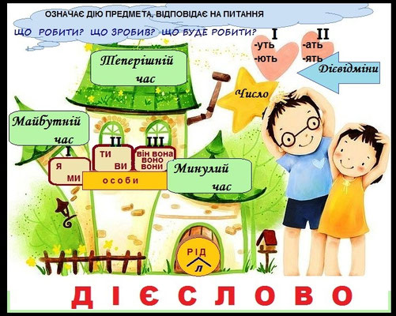

Особові форми дієслова мають наступну класифікацію:
Однина Множина
І особа (я) читаю І особа (ми) читаємо
ІІ особа (ти) читаєш ІІ особа (ви) читаєте
ІІІ особа (він) читає ІІІ особа (вони) читають

- До дієслів першої особи однини запишіть форму інфінітива.

Іду, їду, веду, біжу, тешу, їжджу, колишу, змащу, вимощу, відсилаю, відішлю, люблю, ловлю, згублю, висію, допомагаю, допоможу.

Зразок. Їду – їхати, іду – йти.
- Від поданих інфінітивів утворіть першу і другу особу однини теперішнього часу.
Дути, клепати, колисати, скакати, стругати.

Зразок. Бігти – біжу, біжиш.
- Від поданих дієслів утворіть форми першої і другої особи однини та першої, другої та третьої особи множини. Простежте чергування приголосних, підкресливши їх.

Водити, возити, припекти, скакати, захотіти, наздогнати.

Зразок. Переходити – переходжу, переходиш, переходите, переходять.

Виконані завдання надсилайте викладачу у вигляді скріншоту або файлового документу у будь-який зручний для Вас спосіб:
- на електронну адресу: elena-preda@ukr.net
- на Viber: 380660602167
- в особистому повідомленні на Messenger у Фейсбуці за посиланням: https://www.facebook.com/profile.php?id=100006825092464

